別記様式第2号（第4条関係）

長洲町長

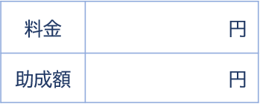

チケットNo.

登録番号：第　　　号

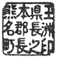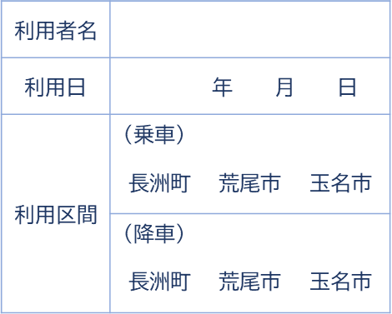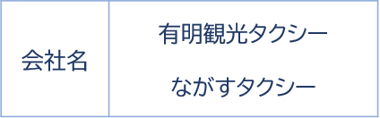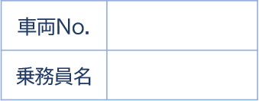

【注意事項】

○利用範囲は、以下に限ります。

　 町内間、長洲町―荒尾市間、長洲町―玉名市間

　 ※荒尾市―玉名市間は対象外です。

○他の料金待遇措置を受ける場合も、その額を控除した料金の半額を助成します。

○本助成券は、他人に譲渡したり、不正に使用してはいけません。

○長洲町タクシー利用料金助成交付要綱に違反したり、虚偽の申請等が判明した場合

は、助成金の返還を求める場合があります。

